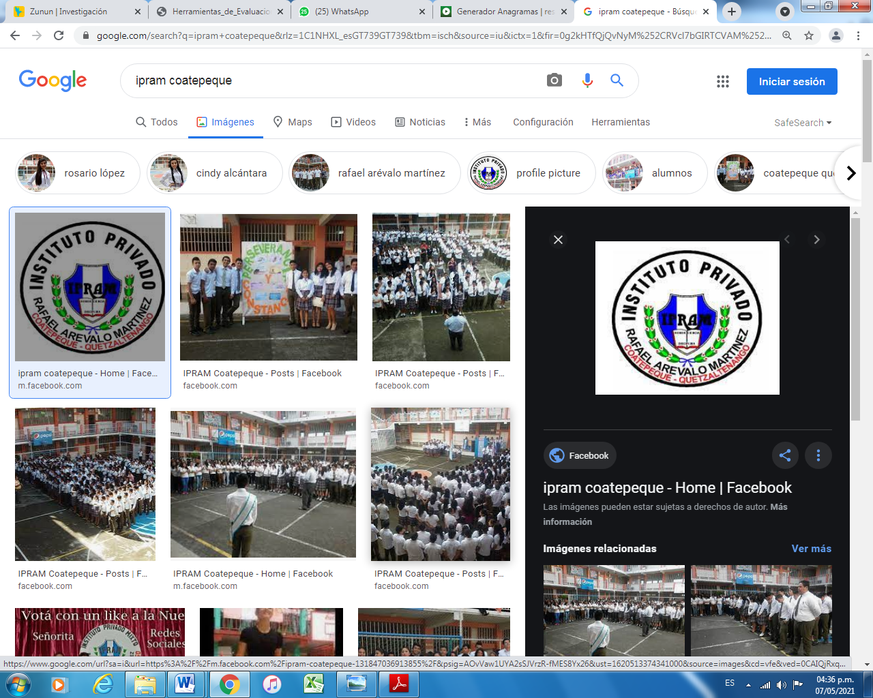**INSTITUTO PRIVADO MIXTO**

**RAFAEL ARÉVALO MARTÍNEZ**

Nombre:

Heidy Yaneth López Valdez

Catedrática:

María Cecilia Muñoz Cayuela

Trabajo de:

Didáctica de la educación parvularia

Grado:

Quinto Magisterio de Educación Preprimaria

Ciclo escolar:

2021

